МОУ «Средняя общеобразовательная школа №17»

Интеллектуальная математическая игра
«Ипподром»

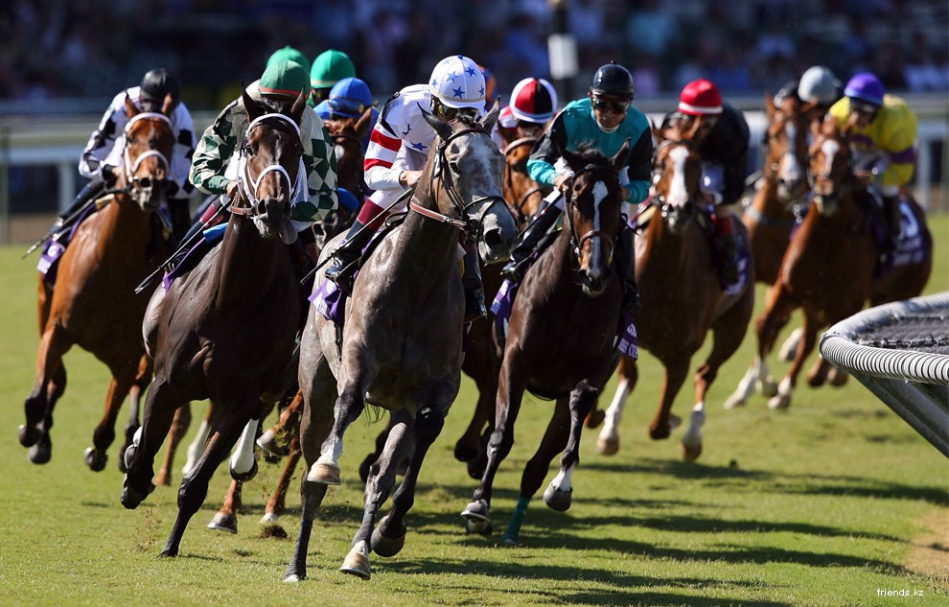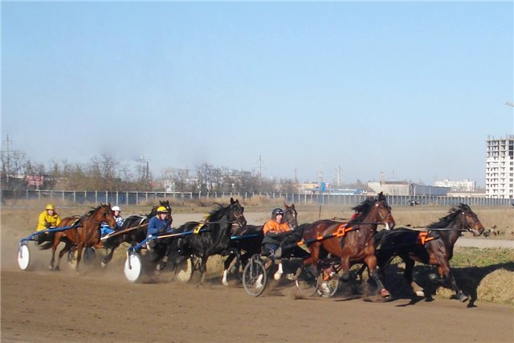
Подготовила и провела учитель математики
Блинова Надежда Викторовна

г.Серпухов.

Интеллектуальная игра «Ипподром»

Цели:
- развивать логическое мышление учащихся, эрудицию, интеллект, речь, память;
- прививать интерес к предмету, формировать коммуникативные навыки и волевые качества;
- повторять и закреплять знания и умения по курсу алгебры и геометрии.
Оборудование: проектор, компьютер, эмблемы с названиями команд .
Целевая аудитория : 6 - 8 классы.

Ход занятия
В игре участвуют три команды по 4 игрока в каждой. Команда придумывает себе название: «Фортуна», «Фаворит», «Ласточка» и т.п.
У каждой команды своя «подкова» (вырезанная из картона) с названием команды
Всего четыре заезда. В каждом заезде участвуют по два игрока от каждой команды.
Ведущий знакомит всех присутствующих с правилами игры.
Ведущий: Представьте, что вы на ипподроме.
(Ипподром ( от греч.hippos- лошадь и dromos – бег, место для бега), комплекс сооружений для испытаний рысистых и скаковых лошадей и соревнований по конному спорту; учреждение, их организующее.)
« наездникам» предстоит вырвать победу в труднейшем забеге, где на пути установлены четыре коварных препятствия. Чтобы не было выкриков и связанных с ними споров, договоримся так. Тот, кто знает ответ, должен сначала подать знак, - поднять флажок. Только после этого он получает право на ответ. Если ответ верный, всадник – эрудит переносит своего коня через препятствие и получает очко – «подкову». Если ответ неверный, попытку преодолеть препятствие получают другие наездники. Если никто не смог ответить, ведущий называет правильный ответ. Когда все четыре вопроса прозвучат, оставшиеся на этом препятствии ведут своих коней в обход, и мобилизовав свою находчивость, пытаются показать себя на следующем препятствии. По окончании третьего заезда «на скаку» или «в обход» подсчитываются очки, и определяется команда-победитель.
Вопросы в нашей игре необычные. Они не имеют отношения к скачкам, лошадям и ипподрому, но имеют отношение к числам, событиям, математике.

I заезд « Скачка с препятствиями» или « Стипл-чейз»
В этом заезде в вопросах, предназначенных для препятствий , фигурируют цифры номера препятствия.(Например, в вопросах препятствия № 2 , фигурирует цифра 2 или числительное «двое»).
Препятствие №1.
1.Какая единственная птица способна летать хвостом вперед? (колибри)
2.Волк и лиса соревновались в беге. Какое место заняла лиса, если волк был одним из первых, а лиса не последней? (первое)
3. Назовите имя первого космонавта Земли. (Юрий Гагарин)

Препятствие № 2
1. Как называются два угла, у которых одна сторона общая, а две другие образуют прямую?(Смежные углы)
2.Про какое животное европейцы говорили , что оно имеет два хвоста? (слон)
3. Какая по счёту буква Р во втором месяце весны? (3)
Препятствие № 3.
1.Чему равно три в третьей степени? (27 )
2. Кто написал роман о трех мушкетерах? (Александр Дюма)
3.Какое вещество в земных условиях может существовать в трех агрегатных состояниях? (вода)

Препятствие № 4.
1.В какую из четырех сторон света обращен алтарь православной церкви? (На восток)
2. Назовите одним словом прямоугольник, трапецию, ромб, квадрат.(Четырехугольники)
3. Как называется ансамбль из четырех музыкантов?(Квартет)

II заезд « Рысистые бега»

Команды решают 3 задачи . Заезд длится 10 мин( на экране задания ).
1.В деревне Простоквашино на скамейке перед домом сидят дядя Федор, кот Матроскин, пес Шарик и почтальон Печкин. Если пес Шарик, сидящий крайним слева, сядет между котом Матроскиным и дядей Федором, то дядя Федор окажется крайним слева. Кто где сидит? (Слева направо : пес Шарик, дядя Федор, кот Матроскин и почтальон Печкин)
2.На кольцевой дороге проводится эстафета мотоциклистов (линии старта и финиша эстафеты совпадают). Мотоциклисты движутся по кольцу в одном направлении, длина кольца 350 км. Длина каждого этапа – 75 км. Какое наименьшее количество этапов может быть в этой эстафете? (общ. протяженность эстафеты равна $350∙n км$, где n – натуральное число. Количество этапов соответствует наименьшему значению n, при котором полученное число делится на 75 без остатка. n = 3, следовательно наименьшее количество этапов эстафеты – 14)
3.Как, не имея никаких измерительных средств, отмерить 50 см от шнурка, длина которого $\frac{2}{3}$ метра? (если от шнурка отрезать четвертую часть, то останется как раз 50 см, т.к. $\frac{2}{2}-\left(\frac{2}{3}∙\frac{1}{4}\right)=\frac{1}{2} метра).$

Игра с болельщиками : Числовая разминка и не только …
- Сколько лет было 24-летнему 4 года назад? (20)
- Какое число было 5 дней назад?
- Сколько ножек достаточно стулу, чтобы он не качался? (3)
- Сколько букв в названии самого длинношеего животного? (5)
- Сколько ног, хвостов и рогов у одной коровы? (7)
- Кузнец подковал пятёрку лошадей. Сколько подков ему понадобилось? (20)
- За сколькими зайцами не угонишься? (за 2)
- Сколько линий надо провести, чтобы разделить квадрат на 4 равные части? (2)
- Дюжина – это сколько? (12)
- Какая по счёту буква Р во втором месяце осени ? (6)
- Какие римские цифры состоят из двух палочек? (II, V, X, L)
- У отца 6 сыновей. Каждый сын имеет сестру. Сколько у отца детей? (7)
- Сколько надо сделать разрезов, чтобы распилить кубик на 8 равных частей? (3)
- Если собачью ногу считать хвостом, то сколько ног у собаки? (3)
- Какое число будет в следующую субботу?
- Мера времени из трёх букв? (век, час, год)
- Одно яйцо аврят 4 минуты. Сколько надо потратить времени, чтобы сварить одновременно 5 яиц? (4 минуты)
- Над рекой летели птицы: щука, голубь, две синицы, 2 стрижа и 5 угрей. Сколько птиц – сочти скорей? (5 птиц)
- Сколько всего ушей и лап у трёх мышей и двух медвежат? (30)
- Шёл пустой автобус. На первой остановке в него село 5 человек. На второй вошло 3, а 2 вышло. На следующей вошёл 1 человек, а вышло4. Автобус идёт дальше. Вновь остановка: 5 вошли, 2 вышли. Сколько было остановок? (4)
- Какое слово из 11 букв все отличники напишут неправильно? (само слово «неправильно»)
- Сколько горошин может войти в пустой стакан? (нисколько, они не ходят)

III заезд « Скачки галоп »
(На данное задание отводится 5 – 7 минут.)
Расставьте знаки действий и скобки так, чтобы после выполнения всех действий в каждой строке получилось 1.
а) 1 2 3 д) 1 2 3 4 5 6 7
б) 1 2 3 4 е) 1 2 3 4 5 6 7 8
в) 1 2 3 4 5 ж) 1 2 3 4 5 6 7 8 9
г) 1 2 3 4 5 6
Ответы:
а) (1 + 2) : 3 = 1; б) 12 : 3 : 4 = 1; в) (12 – 3) : (4 + 5 ) = 1 или ((1+2)$∙3-4):5=1$;
г) (1 $∙2+3-4+5):6=1;$ д) $\left(\left(\left(1+2\right)∙3-4\right):5+6\right):7=1;$
е)$\left(\left(1+2\right):3∙4+5+6-7\right):8=1;$ ж) $\left(1∙2+3+4-5+6+7-8\right):9=1.$

Игра с Болельщиками: из слова АСТРОНОМИЯ составить как можно больше слов. Выигрывает тот, кто назовёт последнее слово.

IV заезд «Дальше, дальше ….»
Каждой команде на этот заезд выделяется одна минута. За эту минуту команда должна как можно больше дать правильных ответов.( вопросы приведены ниже)
1.Как называется шестая нота ?(ля)
2.Инструмент для измерения углов? ( транспортир)
3.Арифметическое действие, обратное умножению. (деление)
4.Сто копеек – это … (рубль)
5.Одна шестидесятая часа. (минута)
6.Часть прямой, которая соединяет две точки. (отрезок)
7.Треугольник с углом 90˚. (прямоугольный)
8.Длина стороны квадрата, площадь которого равна 25. (5)
9.Название четырехугольника (перевод с латинского – «стол»). (трапеция)
10.Результат сложения. (сумма)
11.Ученый, открывший закон физики после того ,как ему на голову упало яблоко. (Ньютон)
12. «Крыса», бегающая по углам и делящая угол пополам. (биссектриса)
13.Объемный родственник квадрата. ( куб)
14. «Дырка» от бублика. (ноль)
15.Число натуральное, или ему противоположное, или ноль. (целое)
16.Треугольник, у которого все стороны равны. (равносторонний)
17.Одна сотая метра .(сантиметр)
18.Половина диаметра . (радиус)
19.Группа цифр в записи числа. (класс)
20.Фигуры, которые совпадают при наложении называются…. (равными)
21.Автор учебника «Алгебра» по которому мы учимся (Мордкович)
22. «Завсегдатое» место для непослушного ребенка. (угол)
23.Знаки, которые ставят для изменения порядка действий. (скобки)
24.Предмет, изучающий счет. (арифметика)
25.Характеристика окружности, равная $2πr$. (длина)
26.Число, которое делят. (делимое)
27.Знак, отделяющий дробную часть от целой. (запятая)
28.Большая сторона прямоугольного треугольника. (гипотенуза)
29.Математическое действие, обратное вычитанию. (сложение)
30.Тысяча метров. (километр)
31.Таинственное место в Бермудах. (треугольник)
32.Независимая переменная. (аргумент)
33.Угол , который больше 90˚, но меньше 180˚. (тупой)
34.Площадь квадрата со стороной 10 см. (100см²)
35.Учреждение, которое ученики посещают 5 или 6 раз в неделю. (школа)
36.Один кубический сантиметр. (литр)
37.Самое маленькое четное число. (2)
38.Дробь, обладающая числителем, который меньше знаменателя. (правильная)
39.Сто лет - … (век)
40.Пятый месяц в году. (май)
41.Число, остающееся при делении. (остаток)
42.Отрезок, соединяющий вершину треугольника с серединой противоположной стороны. (медиана)
43.Чему равна сумма углов в любом треугольнике? (180)
44.Барабанные звуки на параде. (дробь)
45.То, что приходится делать в уме, если под рукой не имеется калькулятора. (вычисления)
46.Множество прямых, проходящих через одну точку. (пучок)

Подводятся итоги игры , награждается победившая команда.

Литература:
1.Г.И. Григорьева. «Математика. Предметная неделя в школе» - М.: Глобус, 2008 г.
2.Математика: Интеллектуальные марафоны, турниры, бои: 5 – 11 классы: Книга для учителя. – М.: Издательство «Первое сентября», 2004 г.
3.Занимательная математика на уроках и внеклассных мероприятиях. 5 – 8 классы/ авт.-сост. Ю.В. Щербакова, И.Ю. Гераськина. – М.: Издательство «Глобус».

